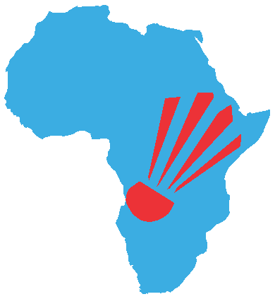

FORMATION EN LIGNE DES ARBITRES
“ROAD TO BCA ACCREDITATION”
Oct to Dec 2020

FORMULAIRE DE NOMINATION

Pays

Octobre 2020
 | Arbitre National -1 (Homme) | Arbitre Nationale -2 (Femme)
Nom & Prénoms
Adresse Email
Date de Naissance
Date de l’Accreditation Nationale

Novembre 2020
 | Arbitre National -1 (Homme) | Arbitre Nationale -2 (Femme)
Nom & Prénoms
Adresse Email
Date de Naissance
Date de l’Accreditation Nationale

Decembre 2020
 | Arbitre National -1 (Homme) | Arbitre Nationale -2 (Femme)
Nom & Prénoms
Adresse Email
Date de Naissance
Date de l’Accreditation Nationale

Veuillez remplir le formulaire et nous le renvoyer a s.edoo@badmintonafrica.com | b.bokpe@badmintonafrica.com au plus tard le 30 septembre 2020.

Signé p ar la Fédération Nationale

Nom et Poste dans la Fédération

Signature Date

Cachet de la Fédération

